Общественная организация
«НЕЗАВИСИМЫЙ ЦЕНТР ЗАЩИТЫ ПРАВ ЧЕЛОВЕКА»

«Мониторинг соблюдения права на свободу от пыток и жестокого обращения в следственных изоляторах и исправительных учреждениях Республики Таджикистан»

Душанбе-2012
ББК 75.88(2Тадж) 52+78.256.1+41.335.7
М-48

Данная публикация подготовлена и издана в рамках проекта «Мониторинг соблюдения прав на свободу от пыток и жестокого обращения в следственных изоляторах и исправительных учреждениях Республики Таджикистан» и осуществляемого при финансовом содействии международного отделения Института Открытое Общество -.Фонд Содействия Таджикистан.

Общественная организация «Независимый Центр защиты прав человека»
734000, Таджикистан, г. Душанбе, проспект Рудаки 137, 5 этаж, 520 кабинет(+992) 446 25 76 11

Электронная почта: ichrp.tj@gmail.com

Автор-составитель: Сергей Романов

Данный отчет составлен по результатам мониторинга проводимого с января по ноябрь 2012 года, а также опросов и интервью проводимые с января по апрель 2012 года.

Отдельную благодарность выражаем сотрудникам Хельсинского Фонда по правам человека Ярославу Копчуку и Ленуру Керимову за консультативную помощь в проведении мониторинга, а также Бюро ОБСЕ в Таджикистане.

Мнения, выраженные в данной публикации, принадлежат автору и могут не совпадать с официальной позицией международного отделения Института Открытое Общество-.Фонд Содействия Таджикистан.

Copyright © ОО «Независимый Центр защиты прав человека» 2012.
Для бесплатного распространения.

 | СОДЕРЖАНИЕ
 | Введение | 5
1. | Методология мониторинга | 10
2. | Запросы в государственные органы | 12
3. | Основные рекомендации органов ООН по вопросам прав лиц, лишенных свободы | 15
4. | Результаты мониторинга | 24
 | 4.1.Свобода от пыток и другого жестокого, бесчеловечного и унижающего достоинство обращения и наказания | 24
 | 4.2.Процедуры подачи жалобы | 26
 | 4.3.Доступ к адвокату | 28
 | 4.4.Изменения режима отбывания наказания | 30
 | 4.5.Проведение эффективного расследования случаев смерти в исправительных учреждениях. | 31
 | 4.6.Лица, отбывающие наказания к пожизненному лишению свободы | 32
 | 4.7.Условия отбывания наказания | 33
5. | Основные рекомендации и предложения, отмеченные респондентами | 37
6. | ОСНОВНЫЕ РЕКОМЕНДАЦИИ | 39

ВВЕДЕНИЕ
Представители государственных органов, судьи, медицинский персонал, правоохранительные органы, а также представители мест лишения и ограничения свободы, играют ключевую роль по искоренению практики пыток и жестокого обращения. Места лишения свободы, являются местами ограниченного доступа для гражданского общества и общественности в целом, что создает риск пыток и плохого обращения лиц, находящихся в этих учреждениях. Создавая системы независимого контроля гражданского общества над местами лишения свободы, а также ратифицируя Факультативный протокол к Конвенции против пыток, предусматривающий создание Независимого превентивного механизма, государство создает эффективные механизмы предупреждения пыток и жестокого обращения в местах лишения свободы.
Постановлением Правительства РТ от 01 июля 2011 года Управление исправительных дел при Министерстве Юстиции Республики Таджикистан было переименовано в Главное Управление исполнения уголовных наказаний (ГУИУН) при Министерстве Юстиции Республики Таджикистан. Система исполнения уголовных наказаний, следственные изоляторы и исправительные учреждения находятся в ведении ГУИУН, кроме Следственного изолятора Государственного Комитета национальной безопасности.
Исправительными учреждениями для осужденных (статья 71 Уголовного кодекса), являются: исправительные колонии (для взрослых), воспитательные колонии (для несовершеннолетних и заключенных в возрасте до 20 лет), тюрьмы, лечебно-исправительные учреждения (для принудительного лечения лиц, страдающих от алкоголизма, наркомании и психических заболеваний, ВИЧ-инфицированных, больных туберкулезом или заболеваниями, передаваемыми половым путем). Все исправительные учреждения и следственные изоляторы управляются ГУИУН.
Существуют специальные СИЗО при Министерстве обороны (для военнослужащих, обвиняемых в совершении преступлений) и Государственной Комитете национальной безопасности (для тех, кто обвиняется в совершении государственных преступлений).
На протяжении последних нескольких лет в уголовно-исполнительное законодательство Республики Таджикистан, были внесены изменения и дополнения, а также принят Закон РТ «О порядке и условиях содержания под стражей подозреваемых, обвиняемых и подсудимых». В частности Кодекс исполнения уголовных наказаний (КИУН) РТ был дополнен полномочиями Уполномоченного по правам человека в Республике Таджикистан посещать исправительные учреждения, встречаться с лицами, отбывающими наказание наедине и делать отчёты по итогам своего посещения.
Большинство случаев пыток/жестокого обращения и процедурных нарушений прав человека в Республике Таджикистан имеют место в местах досудебного содержания и местах лишения свободы. Правозащитные организации получают постоянно увеличивающееся число сообщений о нарушениях прав задержанных и осужденных в местах предварительного содержания и исправительных учреждениях. Эти случаи должным образом не расследуются со стороны правоохранительных органов. В тоже время, о случаях применения пыток не сообщается из страха последующих преследований.
Начиная с 2004 года, гражданское общество и организация МККК не имеют доступ в места лишения свободы для проведения регулярного и систематического мониторинга закрытых учреждений. Комитет ООН против пыток при рассмотрения Второго периодического доклада Республики Таджикистан о ходе выполнения Конвенции против пыток в 2012 году выразил серьезную озабоченность «отсутствием горячего водоснабжения; недостаточной санитарно-гигиенических условий, плохой вентиляцией, отсутствием условия для сушки одежды, что приводит к респираторным инфекциям и болезням, отсутствием личной гигиены, а также недостаточного питания и медицинского обслуживания; неоправданно строгим режимом для заключенных, отбывающих пожизненное лишение свободы, который, как сообщается, заключается в фактической изоляции в своих камерах до 23 часов в день в небольших, непроветриваемых клетках, не имеют доступа к адвокатам, разрешается только визиты членов семьи один раз в год, и отказе в различных мероприятиях в тюрьме; продолжением отсутствия систематической и независимой проверки всех мест содержания под стражей национальными или международными наблюдателями, включая Международный комитет Красного Креста (МККК). Отмечая, что Омбудсмен может совершать поездки в места содержания под стражей, Комитет обеспокоен тем, что результаты проверок не были опубликованы» и рекомендовал Таджикистану «выделять достаточные бюджетные ресурсы для улучшения условий во всех местах лишения свободы; ликвидировать полную изоляцию заключенных, отбывающих пожизненное лишение свободы, улучшить их жилищные условия, и отменить законодательство, ограничивающее их контакты с адвокатами и членами семьи; предпринять конкретные шаги, как в первоочередном порядке ратифицировать Факультативный протокол к Конвенции и создать эффективный национальный превентивный механизм, обладающий необходимыми ресурсами и которому разрешено проводить регулярные, независимые, необъявленные и неограниченные посещения и инспекции всех мест лишения свободы, с возможностью для инспекторов конфиденциально побеседовать с отдельным заключенным. В то же время, предоставить беспрепятственный доступ МККК и независимых неправительственных организаций во все места содержания под стражей, и убедиться, что Омбудсмен проводит регулярные, необъявленных посещения всех мест лишения свободы, в том числе в места содержания под стражей полицией, сопровождаемый медицинскими работниками, и что результаты посещений будут доступными для общественности».
В 2012 году организациями – членами Коалиции НПО Таджикистана против пыток и безнаказанности было запланировано проведение пять мониторингов различных мест лишения свободы совместно с Аппаратом Уполномоченного по правам человека в Республике Таджикистан. Для этого, было заблаговременно достигнуто соглашение с Уполномоченным по правам человека в РТ. Независимым центром защиты прав человека было запланировано проведение мониторинга соблюдения права на свободу от пыток в местах предварительного содержания под стражей и исправительных учреждениях. В рамках мониторинга были запланированы посещения следственных изоляторов и исправительных учреждений совместно с Уполномоченным по правам человека Республики Таджикистан. Согласно достигнутым договорённостям Аппарат Омбудсмена взял на себя обязательство получения доступа к данным учреждениям для представителей организации. Однако в течение нескольких месяцев Уполномоченным по правам человека в РТ не был обеспечен доступ в эти учреждения, в результате не удалось осуществить посещения и провести полноценный мониторинг.
В этот же период, была создана правительственная рабочая группа по мониторингу следственных изоляторов и исправительных учреждений, в состав рабочей группы вошел и представитель Аппарата Омбудсмена. Одной из причин не получения доступа в закрытые учреждения, по нашему мнению, явилось участие представителя Омбудсмена в этой рабочей группы и нежелание работать в составе мониторинговой группы гражданского общества. Следует отметить, что результаты мониторинга правительственной рабочей группы, не были представлены широкой общественности.
В результате организация решила провести самостоятельный мониторинг, который включал в себя направления запросов в государственные органы, опрос с лицами, освобожденные из мест лишения свободы в результате акта амнистии и окончания срока отбывания уголовного наказания, родственниками арестованных и осужденных, а также практикующими адвокатами.
Мониторинг был проведен в период с 10 января по 04 апреля 2012 года. При поведении мониторинга члены мониторинговой группы руководствовались основополагающими международными договорами, такими как Международным пактом о гражданских и политических правах (1966 г.), Конвенцией ООН против пыток и других жестоких, бесчеловечных или унижающих достоинство видов обращения и наказания (1984 г.), Минимальными стандартными правилами обращения с заключенными ООН (1955 г.), а также нормами национального законодательства - Кодексом исполнения уголовного наказания, Законом РТ «О системе исполнения уголовного наказания», Законом РТ «О порядке и условиях содержания под стражей подозреваемых, обвиняемых и подсудимых».

При проведении мониторинга особое внимание было уделено соблюдению следующих международных стандартов обращения с заключенными:
• право на свободу от пыток и жестокого обращения;
• право на защиту;
• право на достойные условия содержания и гуманное обращение;
• право на обращение с жалобами;
• право на информацию;
• право на связь с внешним миром;
• право на медицинское обслуживание.
Мы благодарим членов мониторинговой группы: Абдурахмона Шарипова,Шоиру Давлатову, Манзуру Шозедову, а также всех тех, без кого проведение настоящего мониторинга было бы невозможным.
Настоящий отчет предназначен для государственных органов Республики Таджикистан, неправительственных организаций, гражданских активистов и других лиц, проявляющих интерес к вопросам соблюдения прав и свобод человека и условиям содержания в местах лишения и ограничения свободы в Республике Таджикистан.

1. МЕТОДОЛОГИЯ МОНИТОРИНГА
Основной целью проведения мониторинга является добиться соблюдения человека в местах лишенных свободы и получения качественной информации об условиях и порядке содержания под стражей и местах отбывания уголовного наказания.
Мониторингом были охвачены следующие регионы страны: ГБАО (Горно-бадахшанская автономная область), Хатлонская область (г. Курган-тюбе, Яван и Куляб), город Душанбе, Вахдат, в следующих закрытых учреждениях Главного управления исполнения уголовного наказания Министерство Юстиции Республики Таджикистан:
- Колония строгого режима в г. Душанбе Я/С - 3/1
- Колония усиленного режима в г. Душанбе Я/С - ¾
- Колония строгого режима района Вахдат Я/С - 3/2
- Колония тюремного режима г. Курган-Тюбе ЯТ-9/7
- Колония общего режима г.Яван Я/С – 3/5
- СИЗО г. Курган-Тюбе Я/Т - 9/6
- СИЗО г. Куляб Я/Т - 9/4
- СИЗО г. Душанбе - Я/Т - 9/1
- СИЗО ГБАО - Я/Т - 9/3
- Больница при ГУИУН МЮ РТ Я/С -3/13
В ходе мониторинга были опрошены родственники лиц, находящихся под стражей и осужденных. Опрос проводился перед зданиями мест ограничения и лишения свободы при осуществлении последними передачи продуктов питания, вещей, постельных и других принадлежностей и медикаментов, а также лиц, которые пришли на свидание со своими близкими.
Всего было опрошено 150 человек:
Лица, содержащиеся в СИЗО | 51 человек
Лица, отбывающие уголовное наказание в местах лишения свободы | 5 человек
Родственники | 21 человек
Адвокаты | 50 человек
Бывшие заключённые | 23 человека

Была также достигнута договоренность с адвокатами - членами Республиканской коллегии адвокатов «СИПАР» и в Коллегии адвокатов Республики Таджикистан, которые проводили опрос своих подзащитных в местах содержания под стражей по заранее подготовленным опросным листам.

2.ЗАПРОСЫ В ГОСУДАРСТВЕННЫЕ ОРГАНЫ
Мониторинговой группой были разработаны и наплавлены соответствующие запросы в следующие государственные органы: Правительство Республики Таджикистан, Главное управление исполнения уголовных наказаний Министерства юстиции Республики Таджикистан, Главное управление СИЗО № 1, в Генеральную прокуратуру РТ, аппарат Уполномоченного по правам человека в РТ, в Республиканскую коллегию адвокатов «СИПАР», в Республиканскую коллегию адвокатов, в Главное управление защиты государственной тайны.
10 февраля 2012 года был направлен запрос на имя Руководителя Главного Управления исполнения уголовных наказаний РТ с просьбой предоставить информацию о количестве учреждений, находящихся под юрисдикцией ГУИУН РТ, количестве лиц отбывающих наказание в исправительных учреждениях и условиях содержания лиц в следственных изоляторах, сумме выделяемой в день на одного осужденного и т. д (текст запроса смотрите в приложении 1). В своём ответе от 17.02.2012 года под №5\-341, Главное управление исполнения уголовных наказаний ответило, что данная информация является секретной и не может быть представлена. Однако в ходе посещения канцелярии Главного Управления исполнения уголовного наказания РТ, руководитель мониторинговой группы на первом этаже здания обнаружил большой стенд, на котором размещалась схема расположения учреждения системы исполнения уголовного наказания Республики Таджикистан (смотрите в приложении 2).
06 марта 2012 года организация обратилась с письмом в Главное управление защиты государственных секретов при Правительстве Республики Таджикистан для получения разъяснения: относится ли информация о режиме и условиях содержания арестованных и осужденных, к категории информации, составляющую государственную тайну. В своём ответе от 29 марта 2012 года №77\7, Главное управление защиты государственных секретов, со ссылкой на ст. 11 Закона РТ «О перечне сведений, относящихся к государственной тайне», порекомендовали обратиться в Министерство юстиции за разъяснениями.
02 апреля 2012 года организация обратилась с письмом в Министерство юстиции РТ, с просьбой прокомментировать ответы ГУИУН РТ и Главного Управления защиты государственных секретов и дать юридическую оценку незаконным, на наш взгляд, ответам ГУИУН РТ. Однако от Министерства Юстиции РТ ответ получен не был.
16 февраля 2012 года организация обратилась с письмом в Генеральную прокуратуру РТ, с просьбой предоставить информацию о посещении прокурора по надзору за местами лишения свободы: количество посещений, количество и содержании жалоб, поступивших от осужденных за 2011 год. Также была запрошена информация о внутренних нормативно-правовых актов, регулирующих порядок посещения исправительных учреждений и следственных изоляторов. В своём ответе от 22.02.2021 № 17\3 -2012-45 Генеральная Прокуратура ответила, что по всем интересующим нас вопросам, необходимо обратиться в Главное Управление исполнение уголовных наказаний РТ. 15 марта 2012 года эти вопросы со ссылкой на ответ Генеральной прокуратуры РТ были перенаправлены в Главное управление исполнения уголовных наказаний МЮ РТ. Ответ от ГУИУН РТ не поступил.
23 марта 2012 года, организация обратилась с напоминанием в Главное управление СИЗО №9\1 с просьбой ответить на наше письмо от 10 февраля 2012 года, согласно которому мы просили предоставить информацию о режиме и условиях содержания подследственных лиц и предоставить Правила Внутреннего распорядка в СИЗО. Ответа от Главного Управления СИЗО №1 не поступил.
Следует отметить, что отсутствие информации о статистических данных в местах лишения свободы и засекречивание этой информации, противоречат основным стандартам свободы от пыток. Комитет против пыток обратил внимание Правительства Таджикистана на то, что они крайне обеспокоены тем фактом, что количество, местоположение, потенциал и численность заключенных в пенитенциарных учреждениях в Таджикистане считаются «государственной тайной» и рекомендовал стране «сделать информацию о количестве, местоположении, потенциале и численности заключенных в местах лишения свободы общедоступными».

3.ОСНОВНЫЕ РЕКОМЕНДАЦИИ ОРГАНОВ ООН ПО ВОПРОСАМ ПРАВ ЛИЦ, ЛИШЕННЫХ СВОБОДЫ
3.1.Доклад Рабочей группы по универсальному периодическому обзору. Таджикистан (A/HRC/19/3, 12 Декабря 2011 г. И A/HRC/19/3/Add.1 от 27 февраля 2012 г)
Рекомендации, которые были рассмотрены и поддержаны Таджикистаном:
88.25 Укрепить меры по борьбе с пытками и другими жестокими и унижающими достоинство видами обращения, а также по их предупреждению (Бразилия);
88.26 принять и осуществить эффективные меры по предупреждению пыток и других форм жестокого обращения и обеспечить проведение незамедлительных и вызывающих доверие расследований по всем обвинениям в пытках, включая случаи смерти при содержании под стражей (Словакия);
88.28 принять конкретные мер по искоренению практики применения пыток, в том числе путем укрепления соответствующих положений в национальном законодательстве (Соединенное Королевство Великобритании и Северной Ирландии);
88.46 провести реформу по существу пенитенциарной системы в качестве одной из первоочередных задач, стоящих перед правительством (Соединенное Королевство Великобритании и Северной Ирландии);
88.47 принять дальнейшие меры по укреплению потенциала пенитенциарных учреждений и по улучшению защиты прав заключенных, в частности права на питание и права на безопасную воду и услуги санитарии (Марокко);
88.48 обеспечить проведение оперативного, беспристрастного и полного расследования по всем жалобам и случаям смерти при содержании под стражей (Чешская Республика); обеспечить проведение беспристрастного расследования по всем случаям смерти при содержании под стражей (Польша);
88.49 создать независимый механизм рассмотрения жалоб лиц, содержащихся под стражей (Польша);
90.1 - 90.5. ратифицировать Факультативный протокол к КПП создать независимый национальный превентивный механизм (Франция); и сделать заявление о признании полномочий КПП по получению сообщений (Коста-Рика) – не приняты государством
90.30 принять поправки к Уголовно-процессуальному кодексу, с тем чтобы в документах о задержании указывались фамилии должностных лиц, участвовавших в задержании в соответствии с Принципом 12 Свода принципов защиты всех лиц, подвергаемых задержанию или заключению в какой бы то ни было форме (Чешская Республика)
90.31 осуществлять Правила ООН, касающиеся обращения с женщинами-заключенными и мер наказания для женщин-правонарушителей, не связанных с лишением свободы, известные как "Бангкокские правила", и обращаться за помощью в их реализации к соответствующим учреждениям ООН с целью дальнейшего улучшения обращения с женщинами-правонарушителями (Таиланд)
90.33 открыть тюрьмы и центры содержания под стражей, включая центры предварительного и досудебного задержания, для национальных и международных контрольных органов, в том числе МККК (Канада) - не приняты государством
90.34 на регулярной основе проводить медицинские осмотры лиц, лишенных свободы, создать независимый механизм подачи жалоб для рассмотрения обвинений в пытках и предоставить МККК полный доступ ко всем закрытым учреждениям и обеспечить, чтобы по случаям пыток проводились систематические расследования, а виновные привлекались к ответственности (Австрия) – не приняты государством в части доступа МККК в закрытые учреждения
90.35 обеспечить оперативный доступ задержанных к услугам адвокатов и врачей, а также к членам семей с момента их заключения под стражу и рассмотреть вопрос о создании независимой службы здравоохранения с целью проведения осмотров задержанных после ареста и освобождения (Турция)

3.2.Заключительные выводы и рекомендации Комитета против пыток. Таджикистан. (CAT/C/TJK/CO2 , сорок девятая сессия, 29 октября - 23 ноября 2012 г.)
Основные правовые гарантии
8. Комитет принимает к сведению введение в 2010 году в Уголовно-процессуальный кодекс (УПК) процессуальных гарантий, в том числе регистрации задержанных в течение трех часов с момента доставления в полицейский участок (ст.94 .1), право иметь адвоката (ст. 22.1 и ст. 49.2), а также право не быть задержанным на срок более 72 часов с момента задержания (ст. 92.3). Тем не менее, Комитет выражает обеспокоенность тем, что отсутствие ясности в случаях, когда лицо считается задержанным по этому закону (статья 91.1) оставляет задержанных лиц без элементарных правовых гарантий на период между арестом (задержанием) и официальным подтверждением задержания (оформлением протокола задержания). Было сообщено, что на практике, в большинстве случаев задержанные не получали права своевременного доступа к адвокату и независимому врачу, уведомления членов семьи и других правовых гарантий, обеспечивающих их защиту от пыток. В частности, Комитет обеспокоен многочисленными сообщениями о неспособности сотрудников полиции вести точный учет всех периодов лишения свободы; регистрации подозреваемых в течение трех часов с момента доставления в полицейский участок, соблюдения 72 часового лимита задержания лица в полицейском участке с последующим его освобождением или переводом подозреваемого из полицейского участка в места предварительного заключения, а также уведомить членов семьи о переводе заключенных из одного места лишения свободы в другое. Кроме того, он обеспокоен тем, что статья 111-1 УПК позволяет судьям разрешать досудебного содержания под стражей только на основании тяжести предполагаемого преступления, и что он может быть продлен до 18 месяцев (статья 2).
Комитет настоятельно призывает государство-участник принять быстрые и эффективные меры для обеспечения того, чтобы в законодательстве и на практике задержанным были предоставлены все правовые гарантии с самого начала их задержания. В частности, государству-участнику следует:
(А) Изменить УПК, чтобы арест начинается с момента фактического задержания;
(Б) Разработать официальный, единый реестр, в котором арест скрупулезно и незамедлительно записывалось, в том числе как минимум: (i) время ареста; (II) причины ареста; (III) имена лиц, произведенных арест ( с); (IV), место, где они были задержаны и любых последующих переводах, и (v) имена лиц, ответственных за их содержание под стражей. Ответственные сотрудники, которые не осуществили запись такой информации должно привлекаться к ответственности;
(В) Быть уверенным, что подозреваемые информируются о своих правах, а также причинах их задержания в момент фактического задержания;
(Г) гарантировать право на доступ к адвокатам по их выбору с момента задержания и провести консультации в частном порядке, в том числе путем принятия правовых норм в этой области;
(Д) обеспечить, чтобы любое лицо при доставлении в следственный изолятор, проходил обычное медицинское обследование, и чтобы доступ к независимым врачам предоставлялось по просьбе задержанного без необходимости дополнительного разрешения или требования от официальных лиц;
(И) Обеспечить, чтобы задержанный незамедлительно предстал перед судьей, в соответствии с международными стандартами, а также уменьшить 72-часовой срок задержания в полиции;
(Ж) внести поправки в УПК об отмене 12-часового срока для уведомления об аресте членов семьи сотрудниками правоохранительных органов, а также
(З) Изменить УПК, чтобы досудебного содержания под стражей не допускалось судом только на основании тяжести предполагаемого преступления, и что период досудебного содержания под стражей не может быть продлен, если обвинение не смогло представить обоснованные основания для оставления человека под стражей.
Заявления о пытках и жестоком обращении
9. Комитет серьезно обеспокоен многочисленными и последовательными обвинениями, подтверждающими различными источниками, о постоянной практике применения пыток и жестокого обращения к подозреваемым, главным образом, для получения признаний, которые используются в уголовном судопроизводстве, прежде всего, в течение первых часов допроса в полиции, а также в местах предварительного задержания и досудебного содержания под стражей, находящихся в ведении Государственного комитета национальной безопасности и Управления по борьбе с организованной преступностью. (статьи 2, 10, 11, 12, 13, 15 и 16).
В срочном порядке государству-участнику следует принять незамедлительные и эффективные меры для искоренения и предупреждения актов пыток и жестокого обращения на всей территории страны, особенно в полицейских участках и в местах предварительного задержания и досудебного содержания под стражей, находящихся в ведении Государственного комитета национальной безопасности и Управления по борьбе с организованной преступностью. Кроме того, Комитет настоятельно призывает государство-участник:
(А) оперативно, эффективно и беспристрастно расследовать все инциденты и сообщения о пытках и жестоком обращении;
(Б) преследовать тех, кто будут признаны ответственными за пытки и жестокого обращения и публично отчитываться о результатах такого преследования;
(В) вести видеозапись всех допросов и установить видеонаблюдение во всех местах содержания под стражей, где задержанные могут присутствовать, кроме случаев, когда право задержанных на неприкосновенность частной жизни или на конфиденциальное общение с адвокатом или врачом могут быть нарушены. Такие записи должны храниться в надежных местах и ​​быть доступны для следователей, задержанных и их адвокатов, а также
(Г) Однозначно подтвердить абсолютный запрет пыток и публично предупредить, что любое лицо, совершившее такие акты или каким либо образом выступило соучастником или с его молчаливого согласия были применены пытки, будут нести личную ответственность перед законом за такие деяния и подлежит уголовному преследованию и соответствующему наказанию.
Смерти в заключении
10. Комитет выражает обеспокоенность в связи с сообщениями от государства-участника и неправительственных организаций о нескольких случаев смерти в заключении, в том числе смертей г.г. Исмонбоя Бобоева, Усмона Бобоева, Хуршеда Бобокалонова, Аловуддина Давлатова, Муродова Дилшодбека, Хамзы Икромзода, Сафарали Сангова, Бахромиддина Шодиева и на отсутствие эффективного и беспристрастного расследования этих случаев (статьи 2, 12 и 16).
Комитет настоятельно призывает государство-участник оперативно, беспристрастно и эффективно расследовать все случаи смерти в заключении, оценить степень ответственности государственных должностных лиц, обеспечить наказание виновных и выплаты компенсации семьям погибших. Комитет просит государство-участник представить всеобъемлющую обновленную информацию о всех зарегистрированных случаев смерти в заключении, включая местоположение, причина смерти и результаты любого расследования этих случаев, включая наказание виновных и компенсации, предусмотренные для родственников жертв.
Условия содержания под стражей
14. Приветствуя в настоящее время усилия государства-участника по улучшению условий содержания в тюрьмах и следственных изоляторах, Комитет обеспокоен:
(А) отсутствием горячего водоснабжения; недостаточной санитарно-гигиенических условий, плохой вентиляцией, отсутствием условия для сушки одежды, что приводит к респираторным инфекциям и болезням, отсутствием личной гигиены, а также недостаточного питания и медицинского обслуживания;
(Б) неоправданно строгим режимом для заключенных, отбывающих пожизненное лишение свободы, который, как сообщается, заключается в фактической изоляции в своих камерах до 23 часов в день в небольших, непроветриваемых клетках, не имеют доступа к адвокатам, разрешается только визиты членов семьи один раз в год, и отказе в различных мероприятиях в тюрьме;
(В) продолжением отсутствия систематической и независимой проверки всех мест содержания под стражей национальными или международными наблюдателями, включая Международный комитет Красного Креста (МККК). Отмечая, что Омбудсмен может совершать поездки в места содержания под стражей, Комитет обеспокоен тем, что результаты проверок не были опубликованы;
(Г) отсутствием механизма рассмотрения жалоб заключенных. Несмотря на информацию, предоставленную государством-участником, что жалобы на пытки или жестокое обращение могут быть представлены в запечатанном конверте, как сообщается, они не доходят до соответствующих органов власти и заключенные часто не имеют доступа к ручке и бумаге.
(Д) тем фактом, что количество, местоположение, потенциал и численность заключенных в пенитенциарных учреждениях в Таджикистане считаются «государственной тайны».
Государству-участнику следует:
(А) выделять достаточные бюджетные ресурсы для улучшения условий во всех местах лишения свободы;
(Б) ликвидировать полную изоляцию заключенных, отбывающих пожизненное лишение свободы, улучшить их жилищные условия, и отменить законодательство, ограничивающее их контакты с адвокатами и членами семьи;
(В) предпринять конкретные шаги, как в первоочередном порядке ратифицировать Факультативный протокол к Конвенции и создать эффективный национальный превентивный механизм, обладающий необходимыми ресурсами и которому разрешено проводить регулярные, независимые, необъявленные и неограниченные посещения и инспекции всех мест лишения свободы, с возможностью для инспекторов конфиденциально побеседовать с отдельным заключенным. В то же время, предоставить беспрепятственный доступ МККК и независимых неправительственных организаций во все места содержания под стражей, и убедиться, что Омбудсмен проводит регулярные, необъявленных посещения всех мест лишения свободы, в том числе в места содержания под стражей полицией, сопровождаемый медицинскими работниками, и что результаты посещений будут доступными для общественности;
(Г) создать эффективную, доступную и конфиденциальную систему для приема и обработки жалоб о применении пыток или жестокого обращения во всех местах лишения свободы, и гарантировать, что: (i) каждый задержанный имеет беспрепятственный и без присмотра доступ к прокурору по запросу; (II ) все жалобы оперативно, беспристрастно и эффективно расследуются; (III), виновные наказаны с соответствующими санкциями, и (IV) истцы не подвергаются репрессиям и
(Д) Сделать информацию о количестве, местоположении, потенциале и численности заключенных в местах лишения свободы общедоступными, принимая к сведению заявление делегацией, рассмотреть такую ​​возможность в будущем.
3.3.Заключительные выводы и рекомендации Комитета по правам человека Таджикистан. (CCPR/CO/84/TJK, восемьдесят четвертая сессия, 22 июля 2004 года)

14. Комитет выражает озабоченность в связи с постоянно поступающими сведениями, свидетельствующими о плохих условиях содержания и переполненности в тюрьмах и других местах лишения свободы в государстве-участнике, и отмечает относительно широкое применение мер, связанных с лишением свободы. Он также обеспокоен по поводу сообщений о том, что представители гражданского общества и международных организаций имеют ограниченный доступ в пенитенциарные учреждения (статья 10).
Государству-участнику следует рассмотреть вопрос об использовании альтернативных форм наказания, особенно в случае незначительных правонарушений, таких, как общественные работы и ограничение свободы по месту проживания. Ему предлагается принять все необходимые меры для обеспечения независимых посещений тюрем и мест лишения свободы представителями как национальных, так и международных организаций.

4.РЕЗУЛЬТАТЫ МОНИТОРИНГА
4.1.Свобода от пыток и другого жестокого, бесчеловечного и унижающего достоинство обращения и наказания
Согласно заявлениям Первого заместителя Генерального прокурора РТ Абдукодира Мухаммадиева, пытки в Таджикистане не имеют массового характера, и Правительство страны постоянно принимает меры по их предупреждению. По представленным данным, в 2011 году количество заявлений о применении пыток и жестокого обращения по сравнению с 2010 годом сократилось. Так, если в 2010 году поступило 48 заявлений, в результате было возбуждено 13 уголовных дел, то в 2011 году таких жалоб поступило 26, из которых подтвердились 5 случаев, по 4 из которых дела направлены в суды.
Согласно результатам опроса, бывшие заключённые отмечают, что в случае «нарушения» ими правил внутреннего распорядка, к ним применяются меры сдерживания и наказания. В том числе, наказанию подлежат за жалобы на персонал учреждения и на содержания телефонов без согласия. Были озвучены следующие меры сдерживания: длительное содержание в карцере, побои, оскорбления. Так, 7 человек - бывших заключённых отметили, что были подвергнуты жестокому обращению со стороны сокамерников, т.е заставляли делать грязную работу, избивали, забирали еду и одежду, оскорбляли. Был случай, когда во время совершения молитвы, сотрудник исправительной колонии издевался над заключённым в виде вмешательства в процесс принесения молитвы и токая заключённого в бок. Жестокое обращение осуществляется персоналом закрытых учреждений и связано с дискриминацией по национальной, региональной и религиозной принадлежности, социальным положением, а также категорией преступлений, за со совершение которых лица отбывают уголовное наказание. Сотрудники учреждения раздевают заключённых, положив на пол, ходят по телу, избивают дубинкой, днем не позволяют спать, с утра до вечера заставляют сидеть на стуле. Распространены издевательства при полном попустительстве сотрудников пенитенциарных учреждений по отношению одних заключённых другими.
По словам респондентов, после избиений освидетельствование ни разу не проводилось. Некоторые заключенные жалуются на подобные действия сотрудников учреждения, но к сожалению жалобы они не доходят до компетентных надзорных государственных органов, зачастую отсутствует возможность подачи жалоб из за отсутствия ручек и бумаги. «Иброхимов Ю. прибыл в комнату ожидания, где увидел, что осужденный Бачаджонов И. выражал недовольство в отношение определения суда об изменении режима отбывания наказания с усиленного режима на тюремный. Сотрудник данного учреждения зам начальника по общим вопросам Рахмонов Р.Х., начальник отдела защиты и порядка Мирзошарипов А.П., оперуполномоченный отдела Муродалиев У.Б. и начальник отделения по оперативным делам защиты и порядка Бобиев Д.М. проводили воспитательную беседу с осужденным Бачаджоновым И.Ч., но последний не обращая внимание на их слова говорил оскорбительные слова в адрес сотрудников исправительной колонии ЯС ¾, состава суда и прокурора. Иброхимов Ю. в состоянии гнева вышел за рамки своих должностных полномочий, отобрав резиновую дубинку из рук Муродалиева У.Б., беспощадно несколько раз ударил по ягодице, по спине и голове осужденного Бачаджонова И.Ч., после чего последний упал на землю».
В ходе мониторинга 20 из 51 опрошенного лица, содержащегося в следственных изоляторах, указали, что они подверглись физическому и психологическому давлению со стороны оперативных сотрудников и только 10 человек согласились подробно ответить на поставленные вопросы. Остальные предоставили устную информацию. Мониторинг выявил, что избиения продолжаются и после водворения лица в СИЗО, и в период содержания под стражей, так как лица, производящие дознание и следствие, допускаются в СИЗО. Например, по одному из уголовных дел при ознакомлении с материалами уголовного дела в СИЗО, следователь сломал заключённому нос. Об этом заключённый заявил в ходе суда, однако должного эффективного расследования по его жалобе не было произведено.
В основном пытки применяются в первые часы задержания и реже во время нахождения в СИЗО. Заключённые отметили, что зачастую оперативные сотрудники и следователи вывозили их за пределы СИЗО, где на них оказывалось психологическое воздействие. В одном случае заключённый сообщил, что его избивали ладонями рук по лицу. Все опрошенные респонденты отметили, что после возвращения в СИЗО, медицинское освидетельствование не проводилось. По словам респондентов ни по одному заявлению о пытках не было предпринято мер реагирования.
Правилами внутреннего распорядка устанавливается порядок медицинского освидетельствования при приёме подозреваемого, обвиняемого и подсудимого со стороны медицинского сотрудника мест содержания под стражей. Все 51 человек сообщили, что были подвергнуты медицинскому освидетельствованию при первичном поступлении в СИЗО, 35 из них указали, медицинское освидетельствование ограничилось задаванием простых вопросов о состоянии здоровья поступившего. 15 человек заявили, что не знают, были ли телесные повреждения зафиксированы в их медицинской карте при освидетельствовании и был ли составлен специальный акт об обнаружении телесных повреждений.
Опрошенные сообщили, что в случае если они жалуются на зубную боль, подозрение на аппендицит и другие резкие болевые ощущения, требующие срочного хирургического вмешательства, то начальник колонии для того, чтобы вывезти лицо за пределы колонии, должен получить разрешения Главного Управления исполнения уголовных наказаний, что может составлять до нескольких дней.
4.2.Процедуры подачи жалобы
Каждое помещенное под стражу лицо имеет право обращаться к органам центрального тюремного управления, судебным властям или другим компетентным органам с просьбами или жалобами, которые не подвергаются цензуре и передаются по предписанным каналам центральному тюремному управлению, судебным властям или другим уполномоченным органам. Жалобы и просьбы подлежат срочному рассмотрению и на них следует отвечать без излишних промедлений.
Задержанное или находящееся в заключении лицо или его адвокат (а в некоторых случаях их родственники) имеют право направить в органы, ответственные за управление местами задержания или заключения, и в вышестоящие органы, а в случае необходимости, в соответствующие надзорные органы, просьбу или жалобу по вопросам обращения с ним, включая применение пыток или другого жестокого, бесчеловечного или унижающего человеческое достоинство вида обращения или наказания. Обеспечивается конфиденциальный характер просьбы или жалобы, если об этом просит податель просьбы или жалобы. Каждая просьба или жалоба без промедлений рассматривается, и ответ дается без неоправданной задержки. В случае отклонения этой просьбы или жалобы или в случае неоправданной задержки податель просьбы или жалобы может направить ее в судебный или иной орган. Как задержанное или находящееся в заключении лицо, так и любой податель просьбы или жалобы не могут подвергаться преследованиям за подачу просьбы или жалобы.
30 опрошенных респондентов указали, что жалобы и заявления они передают через адвокатов и/или родственников, 26 человек отметили, что направляют свои заявления и жалобы через администрацию учреждения. Один из респондентов указал: «Направленные мною заявления о встрече с адвокатом не находили своего адресата, поэтому при встрече с родственниками я передал им данную жалобу».

5 человек указали, что по их обращениям с просьбами о применении условно досрочного освобождения, ни одно из обращений не было удовлетворено и причины отказа не разъяснялись.
Осужденные лица обращаются с жалобами и заявлениями в национальные учреждения и международные органы для защиты своих прав. Так, в 2011 году Садриддин Тошев и другие бывшие члены ОТО обратились в Совет ООН по правам человека по процедуре сообщений (бывшая процедура 1503) с жалобой на применения пыток, незаконного осуждения, условий отбывания наказания и не применения по отношению к ним актов амнистии. Слушания по делу в Совете по правам человека происходило с участием высокопоставленных лиц Правительства. В апреле 2012 года, снова появилась информация об избиении Садриддина Тошева, сотрудниками колонии, где он отбывает срок. Однако, данный факт полностью отрицается администрацией колонии.
В мае 2012 года Группа родственников осужденных членов «Хизб-ут-Тахрир» направили открытое письмо в адрес Президента Таджикистана о применении в отношении их родных и близких пыток, давления и незаконного осуждения. Авторы письма утверждали, что сотрудники правоохранительных органов, прежде чем задержать сторонников «Хизб-ут-Тахрир», задерживают их родственников, и требуют, чтобы подозреваемые сами сдались в руки государственных органов. «Наши осужденные родственники под пытками и давлением были вынуждены давать показания. Мы сами видели на их телах следы от побоев дубинками и электрошока… Более того, им угрожали, что если они не дадут показания, то их жены и сестры будут изнасилованы», - пишут авторы письма.
Только в ОО «Независимый Центр защиты прав человека» за март 2011-август 2012 поступило 9 жалоб от заключённых на применения пыток и отсутствия этапа с СИЗО в исправительные колонии. В своих жалобах заключённые отмечают, что их не эпатируют в колонию по причинам «безопасности самого заключённого».
4.3.Доступ к адвокату
В соответствии с ч.4 ст. 91 Кодекса исполнения уголовных наказания «Для получения юридической помощи осужденным по их заявлению предоставляются свидания с адвокатами или иными лицами, имеющими право на оказание юридической помощи. По желанию осужденного и указанных лиц, свидания предоставляются наедине». В соответствие с требованиями закона «О порядке и условиях содержания под стражей подозреваемых, обвиняемых и подсудимых», свидание с подзащитными предоставляется адвокатам, участвующим в деле в качестве защитников, по предъявлению ордера или адвокатской лицензии.
Однако, администрация СИЗО отказывает адвокатам в свободном доступе к задержанным, требуют специальное разрешение следователя, ведущего расследование, ссылаясь на нормы внутреннего Приказа, о содержании которого адвокатам ничего не известно. Ссылаясь на данные нормы, органы исполнения уголовного наказания, отказывают адвокатам в доступе к осужденным лицам. Об этом указали 21 из 35 опрошенных адвокатов.
Адвокаты повсеместно сталкиваются с препятствиями для получения свидания со своими клиентами. Например, в рамках рассмотрения уголовного дела №23578 (по факту террористического акта в здании РУБОП МВД РТ и участия в деятельности экстремистских организаций) Кассационной коллегией Верховного Суда РТ, адвокаты получили разрешение судьи на встречу с одним из осужденных, который приговорён к пожизненному лишению свободы. Однако, начальник СИЗО №1 отказал во встречи ссылаясь на необходимость получения разрешения на свидание Начальником Главного Управления Уголовного наказания РТ. Этот ответ был обжалован в ГУИУН РТ, однако ответа получено не было.
Адвокаты отмечают, что при посещении СИЗО или исправительной колонии, у них отбираются телефоны и аудио записывающие средства, ссылаясь на Правила Внутреннего Распорядка учреждений, которые являются недоступными. Данные действия препятствуют осуществлению адвокатской деятельности предусмотренной ст.10 Закона «Об адвокатуре»: «беспрепятственно общаться со своим клиентом наедине, конфиденциально и без ограничений продолжительностью общения, включая случаи содержания лиц под стражей».
Опрошенные рамках мониторинга адвокаты также показали, что доступ в следственные изоляторы возможен по письму следователя, а в доступе в места лишения свободы им отказывают со ссылкой на ч. 5 ст. 91 КИУН РТ
4.4.Изменения режима отбывания наказания
В соответствии с нормами КИУН начальник колонии вправе обратиться в суд по месту нахождения колонии об изменения режима отбывания наказания. Практика рассмотрения уголовных дел в большинстве случаев происходит без уведомления и участия адвокатов. Практически все ходатайства начальника исправительного учреждения об изменении режима удовлетворяются судом. Одновременно судья может рассматривать до 10-15 ходатайств об изменении режима, у осужденных нет возможности отстаивать свою позицию.
По словам одного из опрошенных, существует практика, в частности в Душанбе, согласно которому после судебного процесса об изменении режима отбывания наказания, лиц, которым был изменен режим, доставляются в следственный изолятор №1 г. Душанбе в блок (так называемый «крытый»), где сотрудники СИЗО проводят «профилактику вновь прибывших осужденных», которая выражается в избиениях дубинками. Другой заключённый отметил, что «когда заключённые узнают что им будут изменять режим отбывания наказания, они даже могут потерять сознание от страха, так как условия отбывания наказания в этом блоке очень жестокие». Например, осужденный Исмоил Бачаджонов, которому 21 января 2011 года был изменен режим отбывания наказания со строго на тюремный, попав в СИЗО, несколько часов подвергался избиению сотрудниками СИЗО, в результате от полученных травм умер. Лица, виновные в совершении данного преступления, приговором Суда района И.Сомони г.Душанбе от 15 сентября 2011 года, были осуждены лишением свободы сроком на 8 лет с отбыванием назначенного наказания в колонии строгого режима. Один из лиц, Давлатов Латиф признан виновным в совершении преступления «халатность» и осужден к трем годам лишения свободы с отбыванием наказания в колонии общего режима. На основании статьи 24 Закона РТ «Об амнистии» от 20.08.2011 года, Давлатов Латиф освобожден от отбытия назначенного наказания.
4.5.Проведение эффективного расследования случаев смерти в исправительных учреждениях.
Вызывает обеспокоенность случаи смертей лиц, отбывающих наказание в исправительных учреждениях. Информация о количестве смертей в закрытых учреждениях и их причинах является «секретной». Лишь за 10 первых месяцев 2012 г. Коалицией против пыток зарегистрировано 18 случаев пыток и другого жестокого, бесчеловечного и унижающего достоинство обращения и наказания. К сожалению, среди этих случаев немало тех, кто умер в результате пыток:
Сафарали Сангов – скончался 5 марта 2011 года в возрасте 37 лет в Национальном медицинском центре «Караболо», куда был доставлен из ОВД района Сино г. Душанбе в бессознательном состоянии и многочисленными телесными повреждениями на теле.
Бахромиддин Шодиев – 30 октября 2011 года в 28-летнем возрасте скончался в реанимационном отделении Национального медицинского центра, куда он был доставлен из ОВД столичного района Шохмансур в результате применения пыток.
Дилшодбек Муродов – скончался в августе 2009 года в 34-летнем возрасте в исправительной колонии №3/1 УИУН МЮ РТ, предположительно в результате применения пыток.
Исмоил Бачаджонов – в 32-летнем возрасте скончался в январе 2011 года в следственном изоляторе №1 г. Душанбе в результате применения пыток.
Исмонбой Бобоев – скончался в результате применения пыток в феврале 2010 года в Согдийской области во время допроса в милиции в 30-летнем возрасте.
Хуршед Бобокалонов – в 33-летнем возрасте скончался в июне 2009 года после задержания, по дороге в ОВД р. И. Сомони.
Хамзали Икромов – скончался в 27-летнем возрасте 20 сентября 2012 г. в Исправительной колонии ЯС №3/1 г. Душанбе, где он отбывал наказание за ранее совершенное преступление.
Органы государства по сообщениям о пытках не предоставляют разумных объяснений, и, зачастую, заявления, сделанные ими по сообщениям о пытках, не соответствуют характеру и количеству повреждений на теле погибших/пострадавших, которые выявляются родственниками жертв пыток, их адвокатами, СМИ и другими представителями гражданского общества. Расследования по заявлениям о пытках, включая случаи со смертельным исходом, затягиваются на продолжительное время, по некоторым делам расследования идут более двух лет.
4.6.Лица, отбывающие наказания к пожизненному лишению свободы
В особо уязвимой ситуации находятся лица, приговоренные к пожизненному лишению свободы (ПЛС). ПЛС отбывают наказание в тюрьме г. Курган-Тюбе и в блоке для ПЛС следственного изолятора №1 г. Душанбе.. У родственников не берут передачи со ссылкой на то, что «запрет на передачу посылок и ограничения в свидании с заключенными осуществляется в соответствие с последними изменениями в Кодекс Исполнения уголовных наказаний РТ».
Существует практика, когда не вступивший в законную силу приговор суда исполняется в отношении лиц, осужденных к ПЛС и они отбывают наказание без в вступления приговора в законную силу. «Тюремный режим особенно тяжелый для тех, кто приговорен к пожизненному заключению, они получают разрешения на короткие свидания с родственниками только один раз в год. Недавние изменения в законе на самом деле ввели ненужные и необъяснимо жесткие ограничения для свиданий с родственниками и доставкой посылок. Правительству следует принять меры для замены изоляции заключенных, приговоренных к пожизненному заключению и переместить их в открытые или полуоткрытые объекты. В частности, их семьи не должны быть наказаны лишением регулярных визитов и возможностью отправлять посылки».
4.7.Условия отбывания наказания
Группа бывших осужденных к отбыванию наказания тюремного режима в отдельном блоке СИЗО №1 г. Душанбе, описали условия содержания следующим образом: «В камерах отсутствуют розетки, постоянно горит свет лампочки в 40 ВАТТ. Нет возможности согреть воды. Из предметов первой необходимости разрешена только зубная щётка и мыло. Из 70 человек, содержащихся в крытой тюрьме, 20 человек были больны заболеванием СПИД. При этом выдавали бритвенные принадлежности, раз в две недели и с расчетом один одноразовый станок на 5 человек. Санитарно-гигиенические нормы полностью отсутствуют. В камере, рассчитанный на 16 человек, стол рассчитан только на 8 человек, в камере на 6 человек стол рассчитан на 2 человека. На окнах стоят жалюзи из железа, которые сделаны таким образом, что не пропускают воздух, вентиляция отсутствует. Зимой окна закрываются полиэтиленом с наружной стороны и становится невозможно дышать в камерах, которые не проветриваются. Сменного белья нет, одежда заключённых постоянного мокрая. Просушить одежду нет возможности, что приводит к заболеванию верхних дыхательных путей. Осуждённые туберкулёзом содержатся в общих камерах, являясь очагом распространения туберкулёза.

Туалеты находятся в камере возле умывальника, воду в которых можно достать только пластиковой бутылкой, подвода воды нет. Туалет не огорожен, то есть, если кто сидит за столом, вынуждены созерцать исправление нужды. Во время массового отравления, заключенные вынужденно испытывают боли, когда 15 человек ждут одного, когда он исправит нужду. Чтобы краны не капали, осужденные вынуждены обматывать простыней кран. Бывают случаи отключения воды, поэтому невозможно слить воду в туалете.
Условия гигиены. Опрошенные респонденты отметили, что постельное белье выдается и меняется очень редко. Форма заключённого выдается только один раз и то не по размеру, одежда (летняя и зимняя - нательные майки, рубашки,
и др.) в основном приносится родственниками. Средства личной гигиены не выдаются вообще, в основном обеспечивается за счет родственников. Для принятия душа выделяется от 10 до 40 минут, причем холодной водой. В летний период, всего один раз в неделю водят в баню.
Питание. Респонденты отметили, что пищу, которые выдается администрацией учреждения невозможно кушать, в связи с чем в основном едят то, что привозят родственники или же они сами готовят. Мониторинг показал, что лицам, лишенным свободы, не запрещается приобретать, принимать продукты питания от родственников. Более того есть места для приготовления пищи и не запрещается готовить еду. В следственных изоляторах в основном принимают пищу которую приносят родственники.
Право на информацию. Опрошенные адвокаты и заключённые отмечают, что при поступлении в СИЗО и исправительную колонию им не разъясняются Правила Внутреннего распорядка учреждения. Им приходится получать информацию от сокамерников. Родственники заключённых отмечают, что им не сообщают результаты медицинского освидетельствования и лечения близких, а только говорят какие необходимо принести медикаменты. Доступа к самому заключенному также отсутствует. В 2011 и 2012 годах власти организовали посещения журналистов в исправительную колонию № 1 г. Душанбе и тюрьмы №1 в г. Курган-Тюбе. В обоих случаях журналистам были продемонстрированы места проживания заключённых, питания и места отдыха. Опрошенные заключённые отмечали, что повсюду журналистов сопровождали сотрудники колонии и у них не было возможности поговорить с ними наедине.
Свидания. 13 бывших заключённых указали, что свидания предоставляются заключённым в соответствии с порядком, установленных законом. По словам опрошенных родственников (15 респондентов), в большинство случаев им не приходится платить за получение свидания, хотя некоторые 6 из них подчеркнули, что существует практика, согласно которому, если родственники хотят без очереди получить свидания, им приходится платить взятку. Практически все опрошенные респонденты ответили, что при получении свидания не испытывали трудностей.
В среднем длительность свидания составляет: краткосрочное свидание - 3-5 часов, долгосрочные до 24 часов. Почти все респонденты отметили, что случаев внезапного прерывания свидания не было. Подавляющее большинство отметили, что при краткосрочном свидании присутствует персонал закрытых учреждений.
В ходе встреч с родственниками у следственного изолятора в г. Хороге (ГБАО) 10 опрошенных из 15 респондентов отметили: «В среднем длительность свидания составляло: долгосрочные: 2-3 часа, краткосрочные: 15-20 минут. Свидания не прерывались, единичны случаи прерывания свидания при необходимости проведения допроса лица.
Сотрудники учреждения грубо себя ведут по отношению к родственникам осужденных. Родственники отмечают:
- нам говорили, что свидания не положены и только после вмешательство прокурора дали свидания;
- нет денег, нет свиданья, есть деньги и есть свидание;
- все зависит от настроения сотрудников учреждения и поэтому приходиться их уговаривать принять продукты и носимые вещи;
- бесполезно обжаловать, так как все равно откажут, потому, что нет доказательств и невозможно их получить;
- для нас приезжих из отдаленных районов, нет условий пребывания до получения разрешения на свидание;
- на свидании родственник (имеется в виду осужденный) не говорит правду, потому что боится.

5.ОСНОВНЫЕ ПРОБЛЕМЫ И ПРЕДЛОЖЕНИЯ, ОТМЕЧЕННЫЕ РЕСПОНДЕНТАМИ
Родственники
- Когда передаются передачи, дежурный отвлекается по другим делам и это происходит очень часто, в связи с чем, процес “передачи” состовляет до 2 часов.
- Важно, чтобы соблюдали законодательство о деятельности мест лишения свободы.
- Родственники лиц, находящихся под стражей, сидят очень долго и ждут но, к сожалению, возле исправительных учреждения для родственников не имеются санузлов.
- Посещение родственников должно регулироваться одним государственным органом, так как не знаем, кому и куда обратиться.
- Место свидания пусть утеплят.
- Чаще проводить медицинский осмотр, так как в камерах содержаться лица, заболевшие туберкулезом, необходимо обеспечит водой с тем, чтобы помыть посуду закрытого учреждения, так как посуду, в котором родственники привозят пищу, не всегда принимают. А посуда, куда предлагают переложить еду, грязная и в нем пересохшая старая еда.
- Чтобы персонал поменял свое отношение к осужденным.
- Необходимо создать условия для занятия трудом.
- Необходимо, чтобы создали условия, при котором лица, содержащиеся в закрытом учреждении, могли получить образование и профессию.
- В комнатах, где пишутся заявления для передачи еды, очень темно, рекомендуем освещать данные помещения
- Хотим встретиться со своим больным родственником, которого оперировали, сказав, что у него был аппендицит, но мы толком не знаем, что у него было, так как ни разу не видели его после операции.
- Создать условия, чтобы без проблем могли добраться на общественном транспорте до здания исправительного учреждения.
- Смягчить дисциплинарные наказания в учреждении.
- Более вежливое отношение со стороны персонала учреждений.
- Улучшить питание, санитарно гигиеничные условия.
- Предоставить доступ к книгам.
Лица, содержащиеся в исправительных учреждениях
- Предоставить возможность пользоваться мобильными телефонами.
- Беспрепятственно встречаться со своими родственниками.
- Открыть столовую, проводить каждый месяц оплату, получить чек и использовать эту столовую.
- Доступ к телевизору.
- Нет воздуха в камерах, выдать постельное белье, зимою давать теплую воду, улучшить питание
- Улучшить распорядок
- Надзорным органам чаще проверять состояние закрытых учреждений
- Дать возможность встречаться с журналистами с тем, чтобы мы могли говорить об отношении персонала и их отношения к нам
- Менять постельное белье хотя бы в один раз в месяц
- Дезинфицировать камеры
- Контролировать камеры с помощью видеокамер
- Привлечь к уголовной ответственности лиц, которые применяют насильственные действия, в отношении осужденных
- Выдавать еду лицам, которые не получают передаки со стороны родственников

6.ОСНОВНЫЕ РЕКОМЕНДАЦИИ
Правительству Республику Таджикистан
- Исправительные учреждения и следственные изоляторы должны быть максимально открыты для контроля со стороны институтов гражданского общества.
- Разработать и принять отдельный Закон «Об общественном контроле за соблюдением прав человека в местах принудительного содержания»
- Передать все оставшиеся места предварительного заключения (Изоляторы временного содержания, СИЗО ГКНБ) в ведение Министерства юстиции РТ.
- Законодательно закрепить порядок предоставления осужденным квалифицированной юридической помощи и доступа к адвокату.
- Взять под особый контроль судебные процессы об изменении режима отбывания наказания осужденным.
- Усовершенствовать механизмы приема и рассмотрения жалоб с исправительных учреждений и мест предварительного заключения, которые направляются на имя Прокуратуры, Уполномоченного по правам человека и органы ООН (Специальные процедуры, Комитет по правам человека), исключающие цензуру. Даже при отсутствии формальной жалобы уполномоченные органы и должностные лица должны быть юридически обязаны предпринимать расследование во всех случаях, когда они получают достоверные сведения из любого источника о том, что, возможно, имело место жестокое обращение с лицами, лишенными свободы.
- Обеспечить безопасные и достойные условия содержания осужденных в местах лишения свободы.
- Обеспечить профессиональную подготовку судей, сотрудников правоохранительных органов, медицинского, персонала мест лишения свободы и иного персонала, находящегося в контакте с лицами, содержащими под стражей или лишенными свободы по вопросам запрещения пыток. Необходимо также обеспечить, чтобы процедура переаттестации этих сотрудников включала проверку их знаний на предмет стандартов свободы от пыток.
- Обеспечить сотрудникам учреждений возможность работать в условиях, благоприятствующих эффективному выполнению ими своих обязанностей, принимая во внимание исключительно трудные условия работы, своевременно решать вопросы выплаты соответствующих льгот.
- Привести условия содержания лиц, приговоренных к пожизненному лишению свободы в соответствии с Минимальными стандартными правилами обращения с заключенными.
- Генеральной Прокуратуре провести эффективное и независимое расследование всех случаев пыток и смертей в исправительных учреждениях и следственных изоляторах
- Уполномоченный по правам человека (УПЧ) необходимо в полном объеме использовать полномочия, предусмотренные законодательством РТ, не ограничиваясь приемом и рассмотрением жалоб. Необходимо усилить и более эффективно использовать механизмы мониторинга и проверок, в особенности мониторинга закрытых учреждений, а также инициировать рассмотрения жалоб по собственной инициативе.
- Гражданскому обществу необходимо разработать стратегию продвижения ратификации OPCAT, проводить анализ и разрабатывать аналитические материалы по возможным механизмам национального превентивного механизма.
- Активизировать деятельность СМИ в посещении закрытых учреждений и подготовки аналитических материалов в этой области.
- Предоставить отчёты о результатах посещения следственных изоляторов и исправительных учреждений.

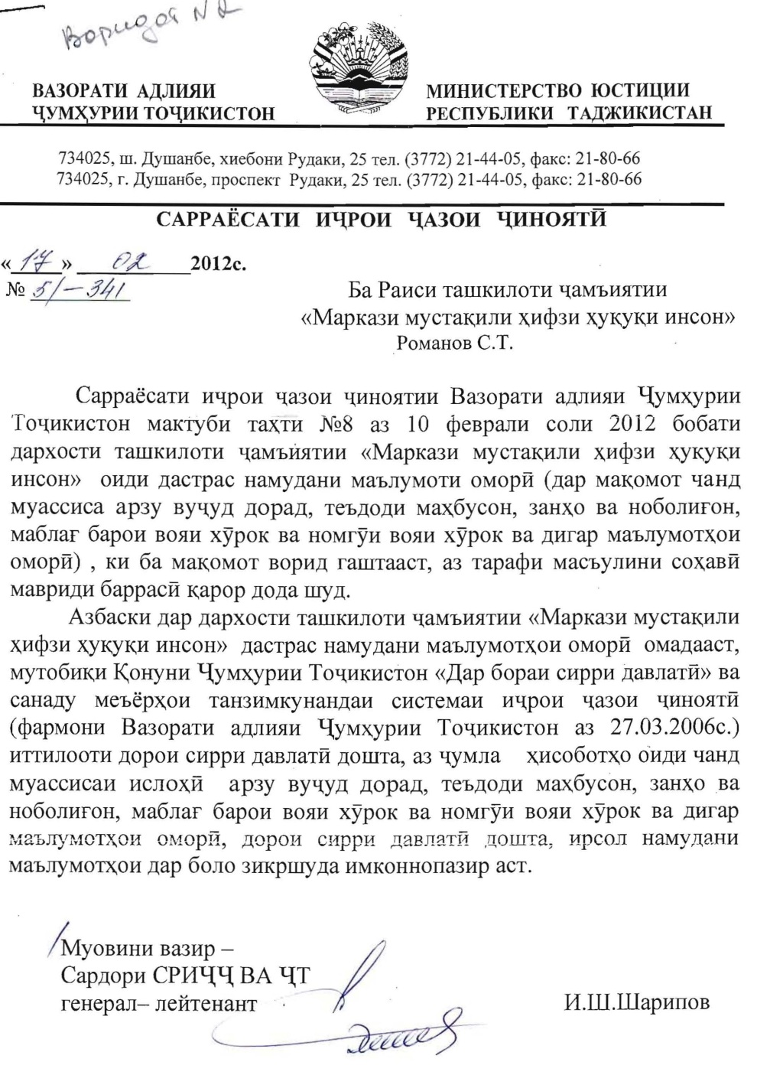

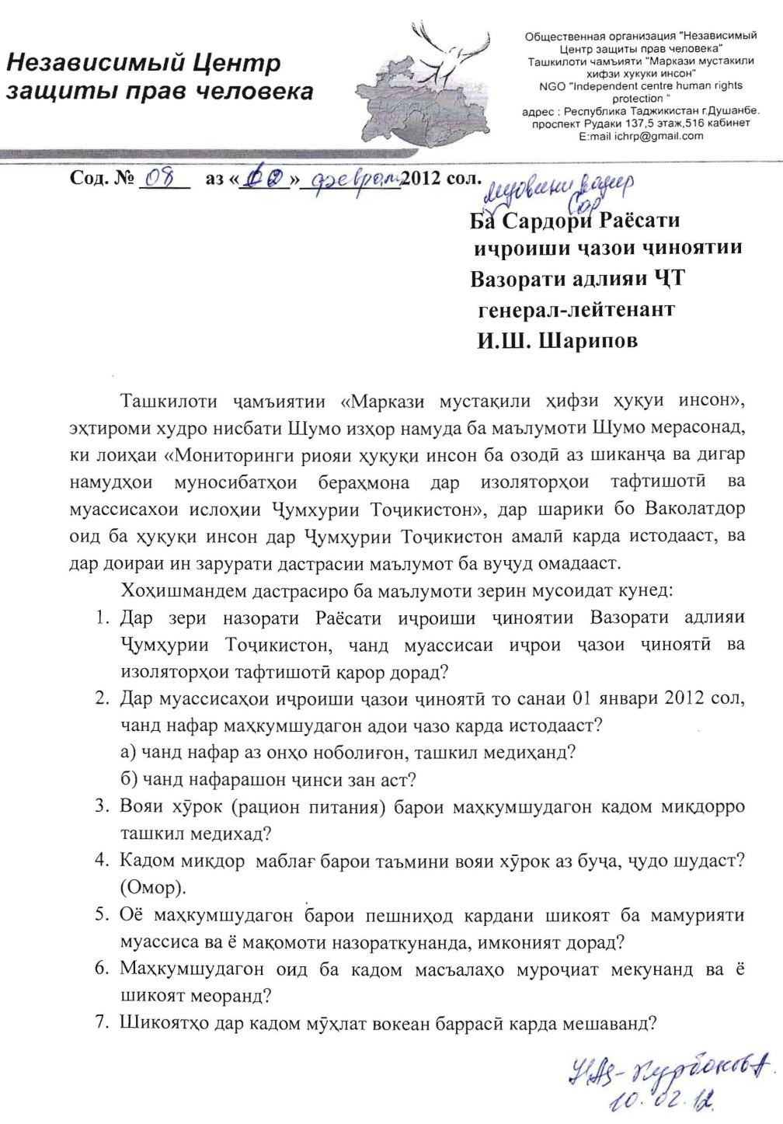

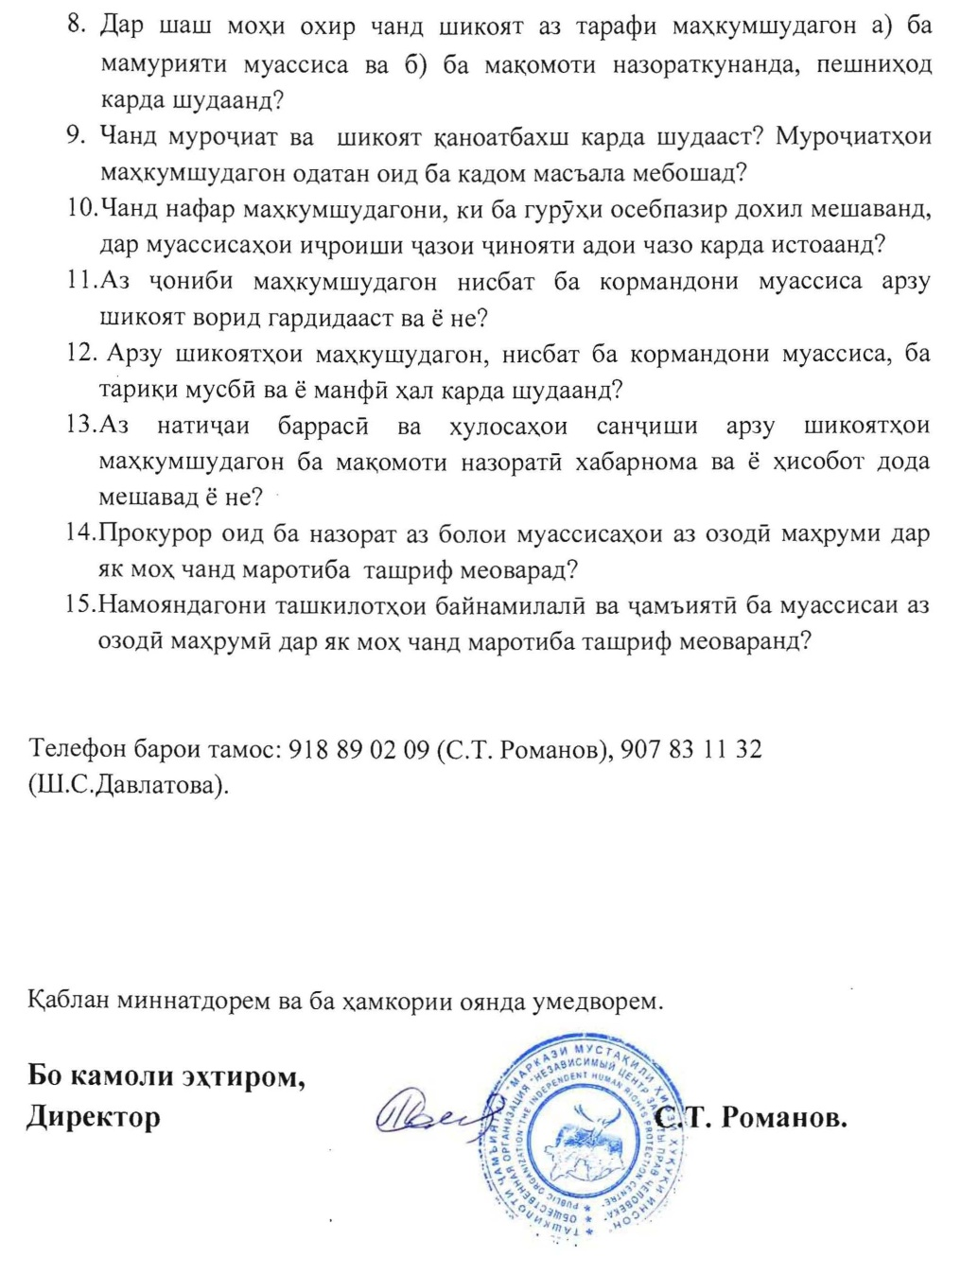

CAT/C/TJK/CO2. Заключительные выводы и рекомендации ко Второму периодическому докладу Таджикистана, принятые Комитетом против пыток на их сорок девятой сессии (29 октября - 23 ноября 2012 г.)
CAT/C/TJK/CO2. Заключительные выводы и рекомендации ко Второму периодическому докладу Таджикистана, принятые Комитетом против пыток на их сорок девятой сессии (29 октября - 23 ноября 2012 г.)
Ситуация с соблюдением прав человека в Таджикистане. Бюро по правам человека и соблюдению законности. 2011 г.
Выписка из Приговора Суда района И.Сомони г.Душанбе от 15 сентября 2011 года, в отношении Р.Х Рахмонова, Ю.С Иброхимова и Давлатова Л.Х
Ч.2 ст.16 Закона РТ «О порядке и условиях содержания под стражей подозреваемых, обвиняемых и подсудимых»
Минимальные стандартные правила обращения с заключенными (приняты на первом Конгрессе ООН по предупреждению преступности и обращению с правонарушителями 30 августа 1955 г., одобрены Экономическим и Социальным Советом на 994-м пленарном заседании 31 июля 1957 г.). Правило 35.
Свод принципов защиты всех лиц, подвергаемых задержанию или заключению в какой бы то ни было форме. Утвержден Резолюцией Генеральной Ассамблеи ООН от 9 декабря 1988 года N 43/173. Принцип 33.
http://www.bbc.co.uk/tajik/news/2009/01/090105_zkh_assault_investigation.shtml
http://tjknews.ru/news/6156
http://news.tj/ru/news/rodstvenniki-osuzhdennykh-chlenov-khizb-ut-takhrir-obratilis-k-prezidentu
Для получения юридической помощи осужденным по их заявлению предоставляются свидания с адвокатами или иными лицами, имеющими право на оказание юридической помощи.
Осужденные к ПЛМ могут получать две бандероли или передачи и две посылки, а также провести одно краткосрочное свидание в течение года.(под.п2 ч.5 ст.134 КИУН РТ)
Предварительные результаты поездки в Республику Таджикистан Специального докладчика ООН по вопросам пыток г-на Хуана Мендез 10-18 мая 2012
Из интервью с бывшим осужденным

